关于2月份指标竞赛活动考评意见的报告
公司领导：
经济运行部根据2025-2026年度供热期指标竞赛活动方案，综合各单位自评及申报情况，会同安全环境部、人力资源部就2月份指标完成形成了初步考评意见，现报告如下：
一、指标得分情况
2月份，气温条件较好，各单位在春节期间根据升温情况及时压减负荷，2月份标煤耗量较计划减少了21116吨，可比口径减少8746吨，总体指标都完成较好。
供热公司得分107.55、北方热电得分105.28、金州热电得分101.52、香海热电厂得分99.47、北海热电厂得分99.04、金普公司得分94.2、庄河环海得分86.86。
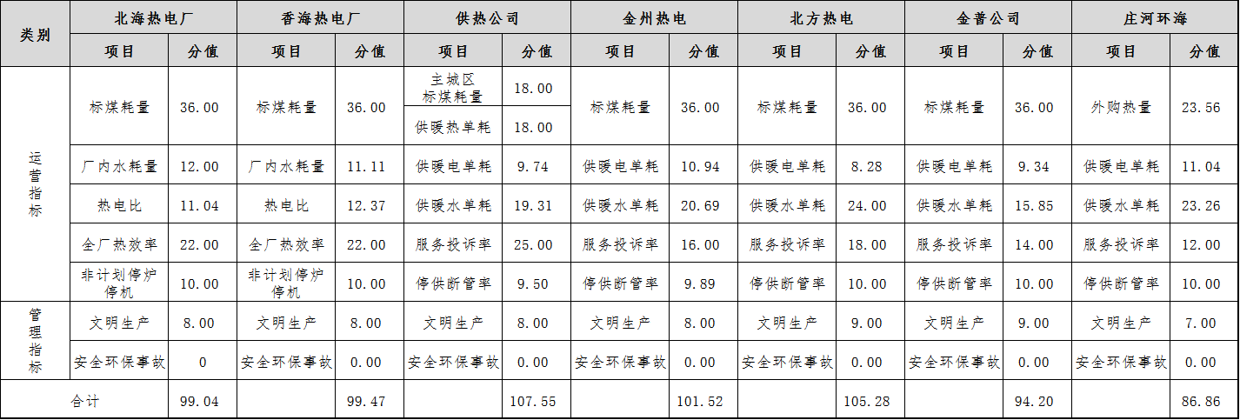

二、其他嘉奖
（一）香海热电厂
1.申请春节皮带抢修嘉奖5500元。2月19日春节期间，香海热电厂7段乙路皮带减速机轴断裂，仅剩一路皮带可正常运行，香海热电厂启动春节期间检修应急方案，燃灰班10人经过3天抢修恢复设备完好备用，保证设备的平稳运行，避免重大缺陷的发生，申请班长嘉奖1000元、9名班员各嘉奖500元。
2.申请浴池空调间清扫嘉奖4500元/月。香海电厂每值安排3名职工三班倒承担空调间设备维护及浴池卫生清扫工作，替代了临时工，申请每月嘉奖4500元。
春节期间职工加班加点抢修皮带敬业精神可嘉，但考虑此项工作属于香海内部任务。浴池和空调间香海电厂和集团机关一起使用且工作量负担有限，两项工作建议香海热电厂从月度竞赛嘉奖中进行分配，集团公司不单独嘉奖。
（二）供热公司
供热服务处配合股份公司普查公建系统，加班加点，重新建立公建台账，摸清公建基础信息，发现创造街精神病医院，追缴当年及过往陈欠费用，追回共2年，合计297228元，供热公司申请嘉奖5000元。
此项工作已有单独的供热稽查奖励方案，集团公司不单独给予嘉奖。
三、考核兑现意见
综合以上，按照评分和兑现规则，本月供热公司竞赛奖励金额合计54530元、北方热电31585元、金州热电50760元、香海热电厂49735元、北海热电厂59425元、金普公司9420元、庄河环海8685元，合计264140元。
名次 | 单位 | 基数 | 指标结果 | 竞赛指标  奖励金额 | 其他嘉奖 | 奖励合计
1 | 供热公司 | 60,000 | 107.55 | 54,530 | 0 | 54,530
2 | 北方热电 | 30,000 | 105.28 | 31,585 | 0 | 31,585
3 | 金州热电 | 50,000 | 101.52 | 50,760 | 0 | 50,760
4 | 香海热电厂 | 50,000 | 99.47 | 49,735 | 0 | 49,735
5 | 北海热电厂 | 60,000 | 99.04 | 59,425 | 0 | 59,425
6 | 金普公司 | 10,000 | 94.20 | 9,420 | 0 | 9,420
7 | 庄河环海 | 10,000 | 86.86 | 8,685 | 0 | 8,685
 | 合计 | 270000 |  | 264140 |  | 264140
2月竞赛奖励分配意见
以上意见请予以审议，经济运行部将根据会议审议意见发布考评文件，各单位根据考评意见进行内部二次分配。
特此报告。

附：2月指标竞赛测算表

经济运行部
2026年3月6日

